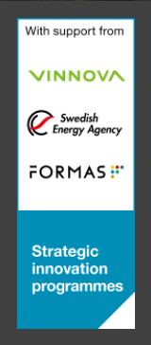
Projekttitel/Project name
Projektledare/Project manager
Datum/Date

Drive Sweden project partner match-up

Drive Swedens matchmaking för projekt

Do you have an interesting idea for a Drive Sweden project and have applied for funding but want to find additional partners and competences for the project group? Fill out this form, or e-mail us the requiered information, and we will post info about your project and needs on our website. Send your information to programoffice@drivesweden.net

Har du en intressant idé för ett Drive Sweden-projekt som du ansökt om finansiering för men skulle vilja addera ytterligare partners och kompetenser till? Fyll i det här formuläret, eller mejla oss informationen vi efterfrågar, så lägger vi ut information om projektet och era behov på vår webbplats. Skicka informationen till programoffice@drivesweden.net

Project name/projektnamn

Project summary/projektsammanfattning
With, for example, challenges, objectives, goals, expecteds impact. Keep it to 1 400 characters at the most.
Med exempelvis utmaningar, mål och förväntade effekter. Max 1 400 tecken.

Partners

Needed partners/önskade partners
Describe what type of partner(s) and competences you wish to add to your project.

Beskriv vad för typ av partner(s) och kompetenser ni söker för att komplettera projektet.

Kontakt
Name/Namn
Organisation
E-mail/Mejl
Phone/Telefon
Drive Sweden is one of the Swedish government’s 17 Strategic Innovation Programs (SIPs)- Drive Sweden consists of partners from academia, industry and society and together we address the challenges connected to the next generation mobility system for people and goods. The SIPs are funded by the Swedish Innovation Agency Vinnova, the Swedish Research Council Formas and the Swedish Energy Agency. Drive Sweden is hosted by Lindholmen Science Park AB.

